


生物教研组简报

2009-09 第六期
主编：生物组
要闻速递：
- 薛志娟老师喜获江苏省高中生物创新优质课评比一等奖；
- 江苏省高中生物创新优质课评比在我校顺利举行；
- 薛志娟老师生物示范课顺利开展，李能国老师到场悉心指导；
- 生物竞赛开课；
- 生物教研组活动正常开展；
- 高一、高二备课组活动正常进行；
- 已做好校本课程的准备工作。

江苏省高中生物创新优质课评比在我校顺利举行
2009年10月26日上午，江苏省高中生物创新优质课评比暨观摩活动在我校开展，我校生物组作为参赛队之一参加评比，此次评比教师来自全省13个市共27人，分高一组14人，高二组13人，，高一评比课为《物质跨膜运输的实例》，高二评比课为《生长素的发现》。我校生物组薛志娟老师代表我校参加了高二评比课的评比。
活动期间，各校老师尽展自身实力，尽现课堂之风采，展现出我省生物教师较高的教学水平，大家台下互相讨论，增进友谊，扩展思路。
我校薛老师在这次评比中，表现优异，上课思路清晰，立意新颖，学生反应强烈，代表了我校生物组的教学水平。
此次活动也充分展示了我校学生的风采，深受其他学校老师的好评与赞扬，一位外校老师说：“同学们的回答是围绕着课本的，但并不全是书本上的，很具有创新意识，这一点很好。”
通过此次活动，我校生物组和其他学校建立了深厚的友谊，为以后进一步交流提供平台，也希望省领导多开展类似活动加强学术交流，共同提高生物科学教学质量。
活动在27号下午完美结束，希望我校生物组老
师再接再厉，创造更辉煌的成绩。

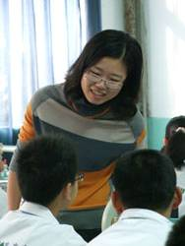

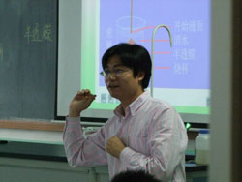

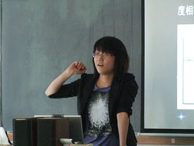


“一中的学生上课积极性很好，气氛很热烈，同学们的回答是围绕着课本的，但并不全是书本上的，很具有创新意识，这一点很好。”参赛老师对我们一中的学子们有着很好的印象。


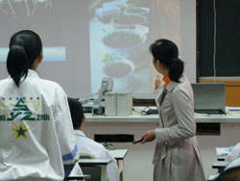
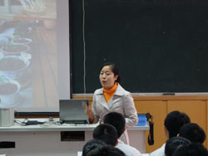
背后的故事
――薛志娟老师记生物评优课的准备过程
紧张的比赛已经结束了，但是为了这节课而做的准备过程却还深深的印在
我脑子里，那么多可爱的人为此付出的努力足以让我感动一辈子。
自从知道比赛课题，高二生物备课组全体成员就没好好休息过。本次大赛
是“创新优质课”的评比，因此在教学设计的时候就对教材做了重新处理，
想别人之想不到，把科学家的发现过程变成学生的自我发现过程，在探究
中提升能力，感悟科学的魅力。
确定思路之后，在王明华老师的组织下，先进行集体备课，然后试讲，再评议。大家
开诚布公，针对课堂本身有一说一，毫无保留。初稿修改之后，由于时间比较紧，高二的每一位老师主动利用周五晚上的时间再听我试讲。本来是抱着鼓励微调的想法去听的，但是没想到大家听得是如此认真，做了非常详细的听课笔记。在评议的时候，大到教学设计小到幻灯片的放映方式，凡是能想到的问题都成了讨论的对象。特别是王老师，要求幻灯片一张一张地过；汪老师就教学中的一个环节提出质疑，并提出了非常精彩的修改意见，而事实证明这样的修改是非常成功的，完全符合学生的认知规律……讨论一直到晚上九点多才结束。周六一大早王明华老师就来到学校，就每一知识点间的连接转换过渡语以及知识内在之间的逻辑联系又对我做了精心指导，周日曹老师特意打电话嘱咐我上课比赛的细节，鼓励肯定给我信心。
由于这是一节有关科学发展史的内容，涉及到很多实验，实验员王泓为此付出了辛苦的劳动，从实验材料的选择到装置的设计都给予了很大的帮助；高一的崔妍老师也是不嫌劳累，拍摄了很多实验照片，可以说是随叫随到，使得真实的实验现象得到精彩呈现。
教研员李能国老师多次打电话关心我的教学准备工作，并在百忙之中抽空来听我试讲，并且帮 我寻找充满震撼力的视频资源。听课之后所提建议被公认为是画龙点睛之笔，让整个课堂教学设计完美呈现。
这节课虽然是我在上，但是却凝聚着许多关爱我成长的前辈们的心血，我感到生活在这样一个 温暖的大家庭中非常幸福。我想任何语言都是苍白的，不足以表达我心中的感激，就让这份感激之情化为实际行动，为生物组的欣荣发展贡献自己的一份力量吧！

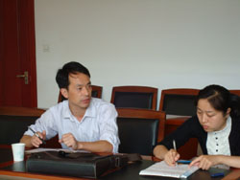
薛志娟老师生物示范课顺利开展，
李能国老师到场悉心指导
10月22日，薛志娟老师在高一年级成功上了一堂示范课，李能国老师全程听课，课后并就上课的内容、顺利等方面做了详细的辅导，让我们都受益匪浅。



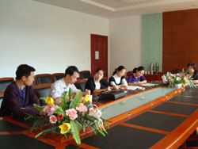


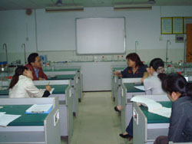
增效减负，做颗螺丝钉
――记本学期第二次生物教研组活动
10月21日，生物组教研活动在正衡化学实验室进行，顾书记
和生物组的老师参加了这次活动，活动由汪老师主持。
会议开始，汪老师首先介绍了本次省生物评优课的具体流程，
接着薛老师就其参赛课进行了详细讲解，听完薛老师的介绍，顾书
记指出，评优课一定要秉承新课改理念，做到有新意，有效率。
针对接下来的期中考试，各备课组长确定了考试前的上课进度，确保期中考试顺利进行。
最后，顾书记意味深长的讲话让生物组的老师们都很有收获，他说：“在增效减负的大背景下，我们更要团结合作，注重结果更要注重过程，保持适度紧张，发扬螺丝钉精神，增效减负是机遇，我们一定要好好把握。”
相信生物组在顾书记的指导下，在校领导的关心下，一定会在各方面做到更好。

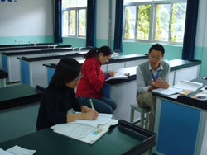

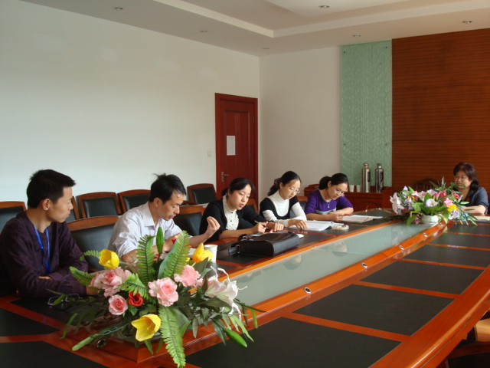

竞赛课辅导开课啦！
10月17日，竞赛辅导正式启动，刘老师成功给竞赛选手上了第一课。
组内备课，取长补短

